Безопасность у костра
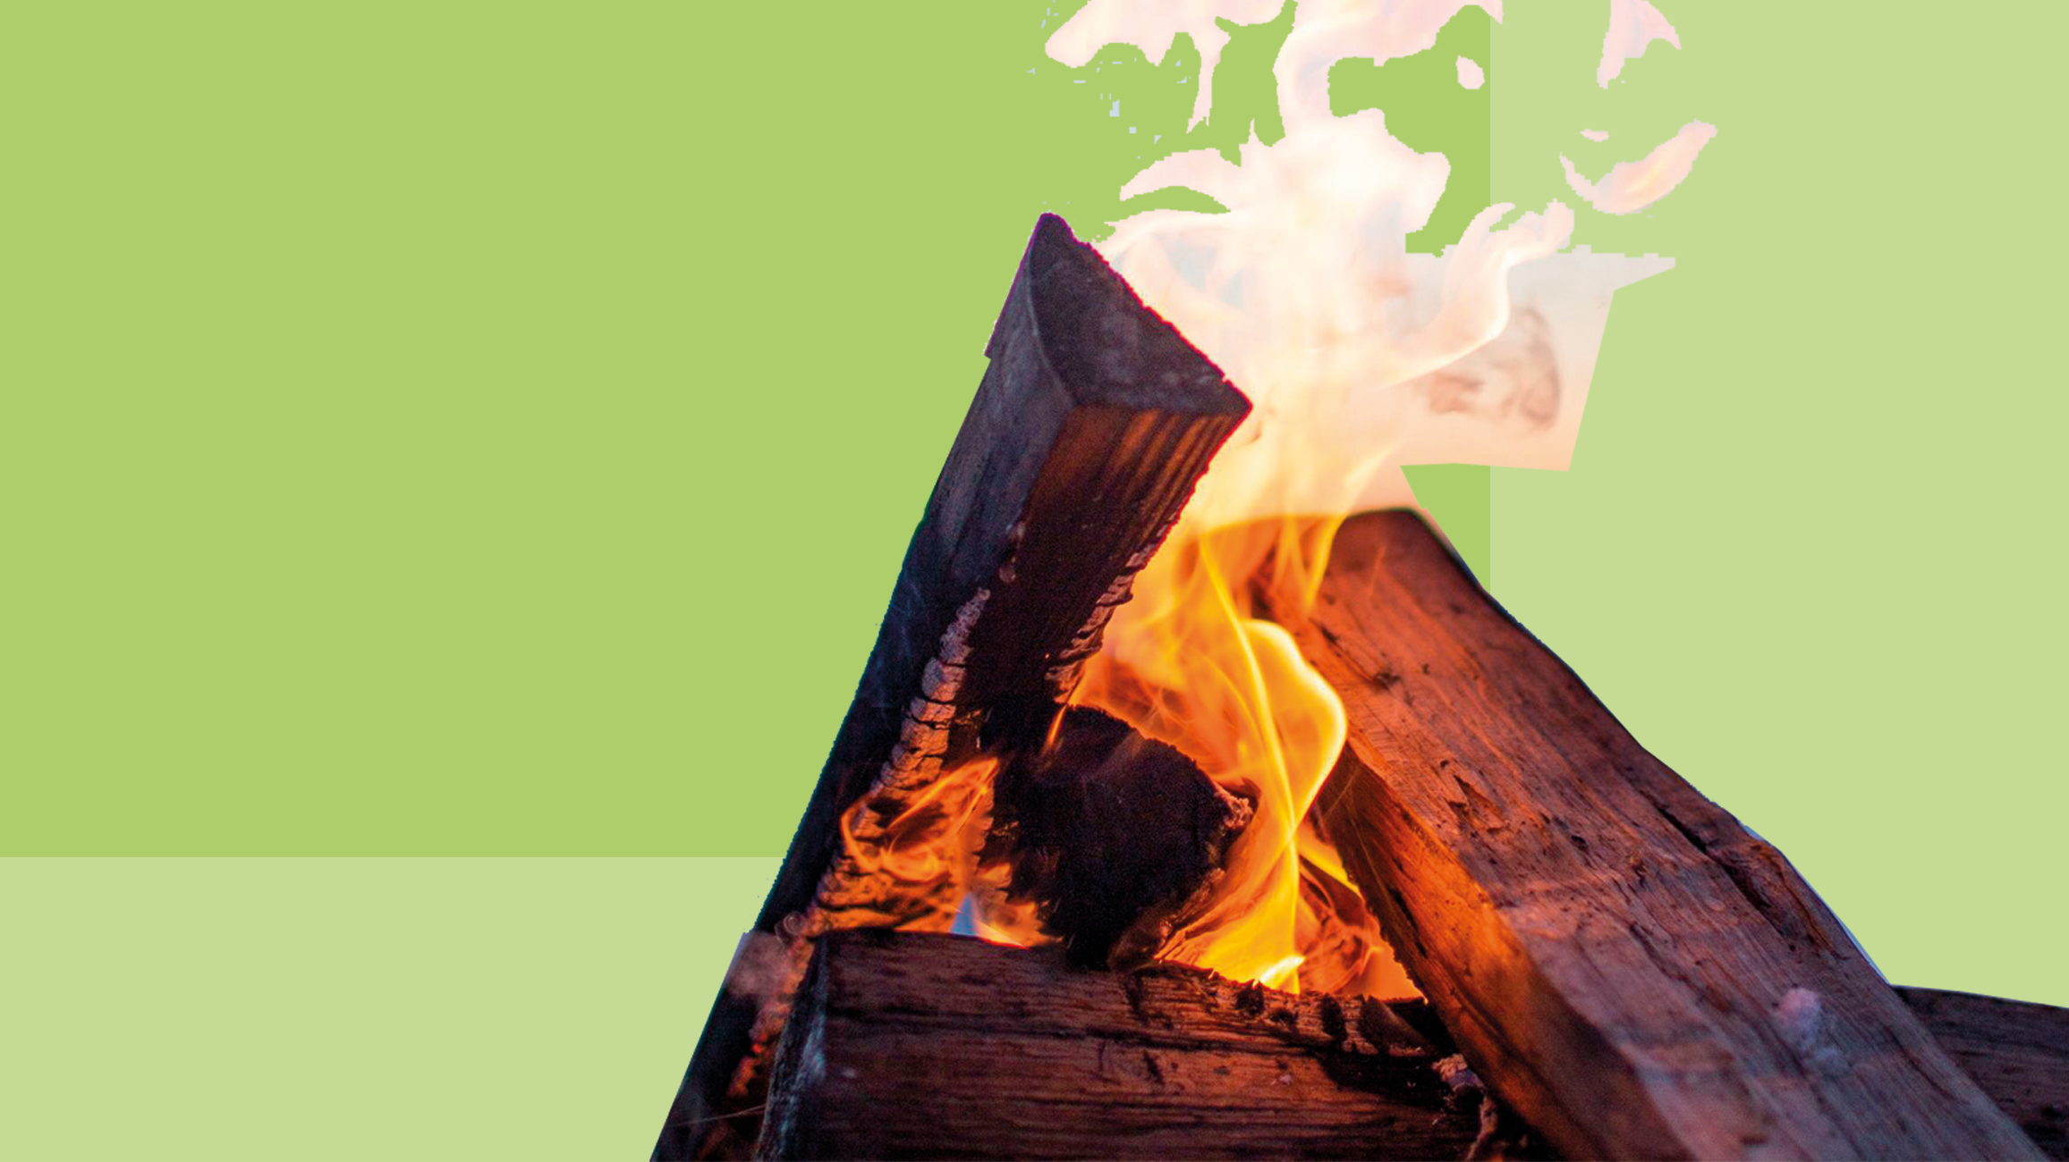
Лето – прекрасный повод насладиться свежим воздухом, собраться с друзьями или семьей у костра, почаще бывать на даче, пока у детей каникулы. Однако бывает, что отдых не обходится без ожогов. Наши рекомендации по безопасности помогут вам отдохнуть без неприятных и опасных сюрпризов!
Безопасность у костра
Безопасность костра начинается с планирования, где развести огонь и как это сделать. Независимо от того, оборудованное ли место для розжига огня, убедитесь, что разводите костер с подветренной стороны от палатки, зданий и легковоспламеняющихся предметов. Когда разводите огонь, старайтесь, чтобы он был как можно компактнее, и убедитесь, что поблизости есть вода, чтобы потушить его в любой момент. Постарайтесь обходиться без большого количества средств для розжига. Бензин вообще не стоит использовать, поскольку он может привести к мгновенному воспламенению и пожару. Кроме того, никогда не подбрасывайте в огонь ничего, кроме дров. Бумага или другой легкий мусор могут вылететь из костра и поджечь садовую мебель или другие легковоспламеняющиеся предметы.
Подпускать детей слишком близко к костру и оставлять их без присмотра - не лучшая идея. Определите «круг безопасности», за пределы которого ребенку нельзя заходить никогда. Это не только снижает вероятность того, что он упадет в огонь, но и снижает риск попадания искр, вызывающих ожоги.
В то время как большинство людей сосредотачиваются на риске ожогов от огня, реальный риск исходит от углей, тлеющих после того, как огонь затухает. Угли довольно долго остаются горячими после того, как огонь погас. Лучший способ тушить костер - залить его водой.
Травмы, вызванные фейерверком
Как и угли, бенгальские огни не представляют такой опасности как огонь. Однако на самом деле бенгальские огни, без которых не обходятся праздники, могут нагреваться до температуры 700 ^{о} С — это больше, чем температура нагретой паяльной лампы.
Любые фейерверки следует использовать с осторожностью и хранить в недоступном для детей месте.
Лучший способ избежать ожогов от фейерверка — это вообще отказаться от их использования. Есть много других забавных способов поддержать праздничную атмосферу- например, конфетти, цветные ленточки или светящиеся палочки.
Безопасность при приготовлении на гриле
Дачный сезон не обходится без использования гриля, мангала на открытом воздухе, и увеличивается число инцидентов, связанных с пожарами, вызванными грилем.
Никогда не оставляйте зажженный гриль без присмотра и не позволяйте детям или домашним животным играть рядом с оборудованием. Общее правило здесь такое же, как и с костром - «безопасный круг». После использования гриль будет оставаться горячим не менее часа.
Держите гриль на расстоянии не менее 3-5 метров от дома, навесов для автомобилей, гаража и подъезда, поскольку пламя может перекинуться на расположенные выше конструкции.
Хранение огнетушителя рядом с грилем и знание того, как им пользоваться, могут спасти жизнь.
Нередки случаи ожогов при использовании гриля. Если случился ожог, нужно быстро принять меры. Охладить место ожога прохладной (не холодной) водой. Промыть пораженную область с мылом, чтобы предотвратить инфицирование. Если травма кажется серьезной, обратиться за медицинской помощью.
Эти простые советы помогут обезопасить детей и всю семью от ожогов. Пусть лето наполняется только приятными впечатлениями и воспоминаниями.

